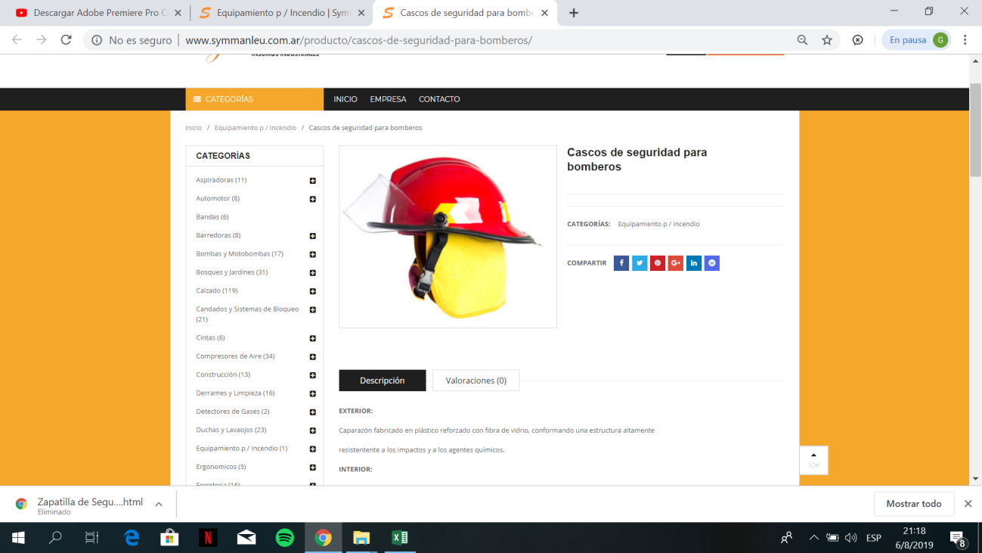

**COD:500**

**CASCO DE SEGURIDAD PARA BOMBEROS**

**EXTERIOR:**

Caparazón fabricado en plástico reforzado con fibra de vidrio, conformando una estructura altamente

resistentente a los impactos y a los agentes químicos.

**INTERIOR:**

Formado por una copa de poliuretano expandido, generando mayor absorción de la energía y mayor

aislación térmica.

A su vez, esta copa tiene una cobertura interior, otorgaándole, una alta resistencia.

**VISOR:**

De policarbonato con borde superior reforzado. Proporciona cobertura al rostro.

Dotado de un protector de tela ignífuga para protección de cuello y oídos conformando un conjunto de

gran diseño y confort.

**ARNES**:

El casco se sujeta a la cabeza por medio de un arnés regulable a cremallera y una mentonera adaptable para optiminizar el confort.

TODOS LOS COMPONENTES CUENTAN CON UN TRATAMIENTO IGNIFUGO

El CASCO DE SEGURIDAD PARA BOMBEROS posee un caparazón fabricado en plástico reforzado con fibra de vidrio, conformando una estructura altamente resistente a los impactos y a los agentes químicos. Su interior esta formado por una copa de poliuretano expandido, generando mayor absorción de la energía y mayor aislación térmica. A su vez, esta copa tiene una cobertura interior, otorgándole una alta resistencia. Su visor De policarbonato con borde superior reforzado. Proporciona cobertura al rostro.

Dotado de un protector de tela ignífuga para protección de cuello y oídos conformando un conjunto de gran diseño y confort.

Su Arnes regulable a la cremallera y mentonera adaptable para optimizar el confort.